Информация
о проведенных мероприятиях по профилактике правонарушений
СШ № 9 с.Максимовка 2017-2018 учебный год
Цель:
- упорядочить знания ребят о правонарушениях, ознакомить их видами нарушений и наказаниями за них;
Задачи:
- развивать представления о последствиях противоправных деяний;
- воспитывать чувство ответственности за свои поступки.
Подростковый возраст – чуть ли не самый активный период жизни человека. Взрослеющему человеку, чувствующему приток физических сил, кажется, что он может все. Однако недостаток жизненного опыта, незнание уголовных законов, а часто и просто неумение себя контролировать приводят порой к печальным последствиям.
11.04.2018г классные руководители 4-11 классов провели классные часы по профилактике правонарушений "Подросток и правонарушения".

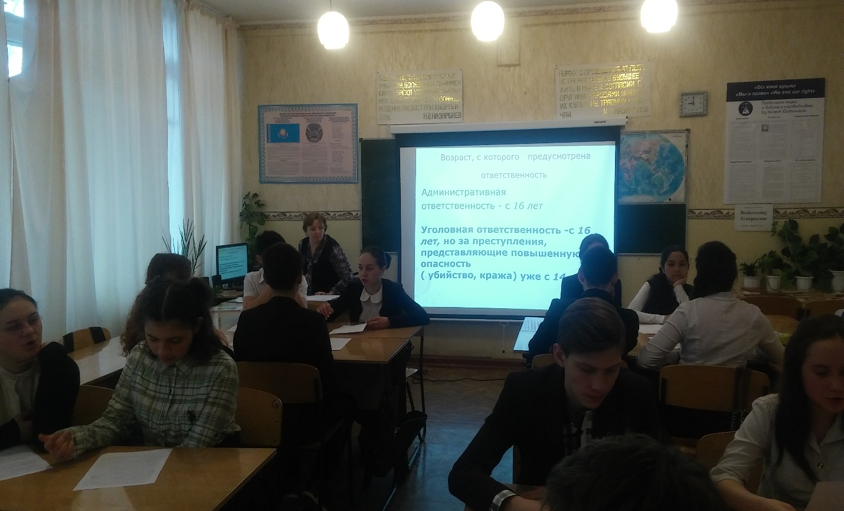
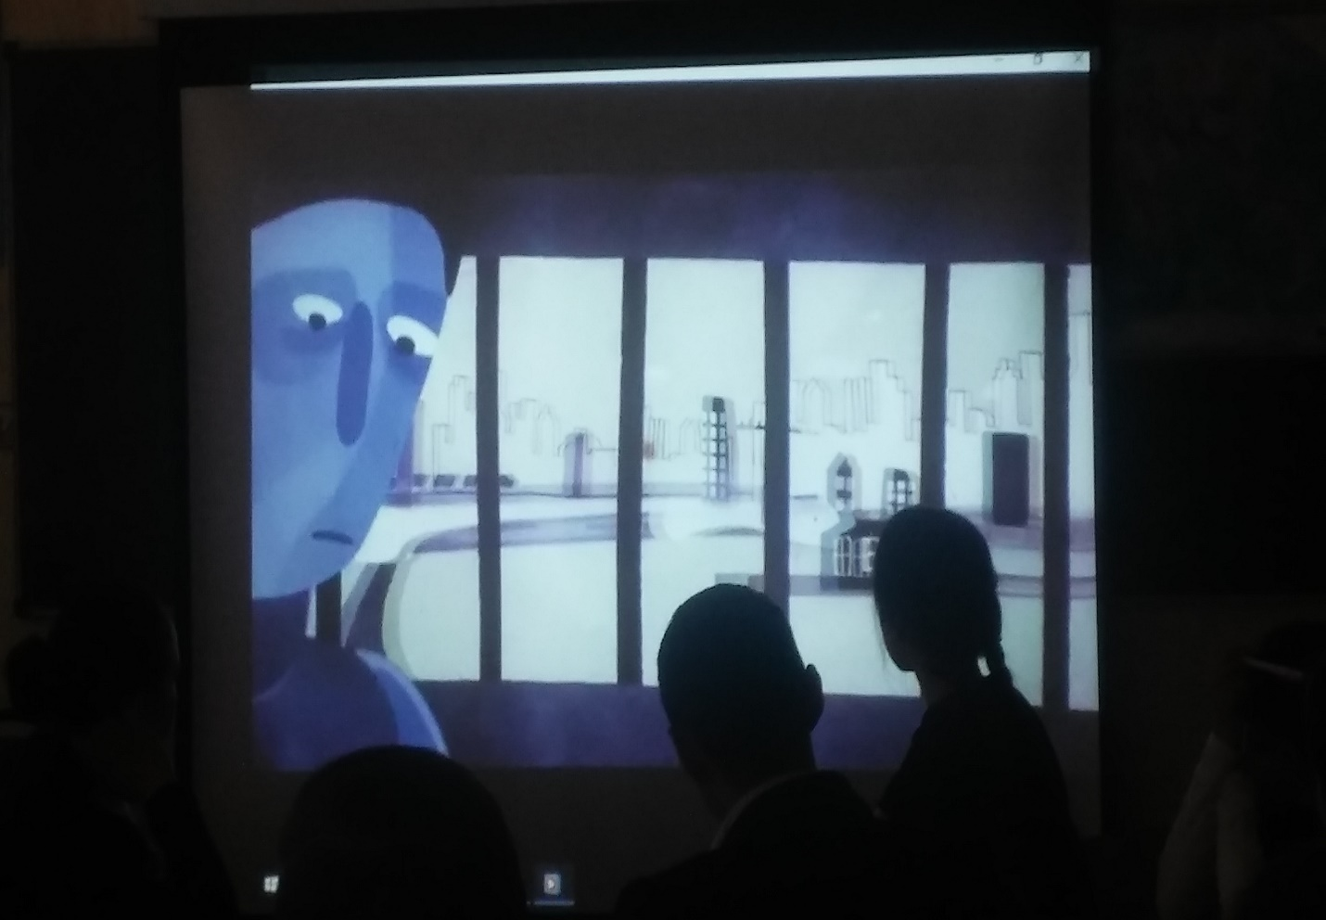

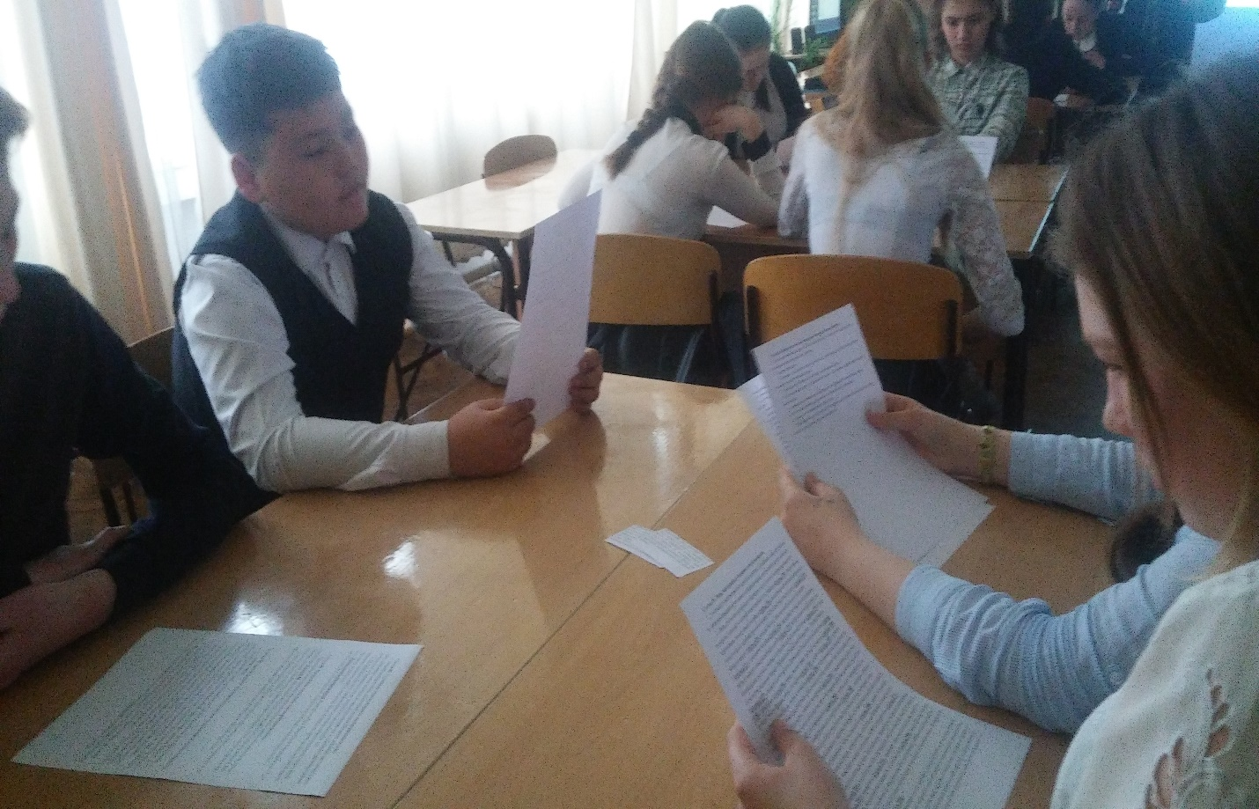

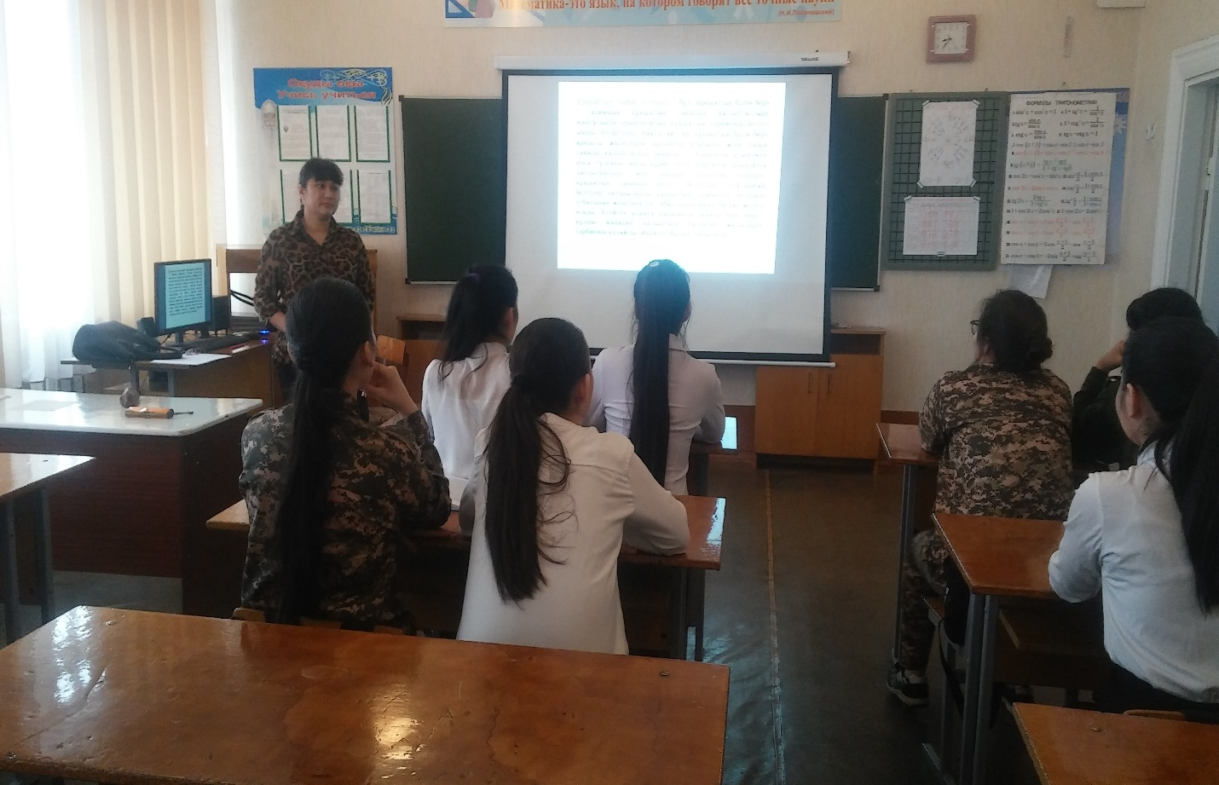

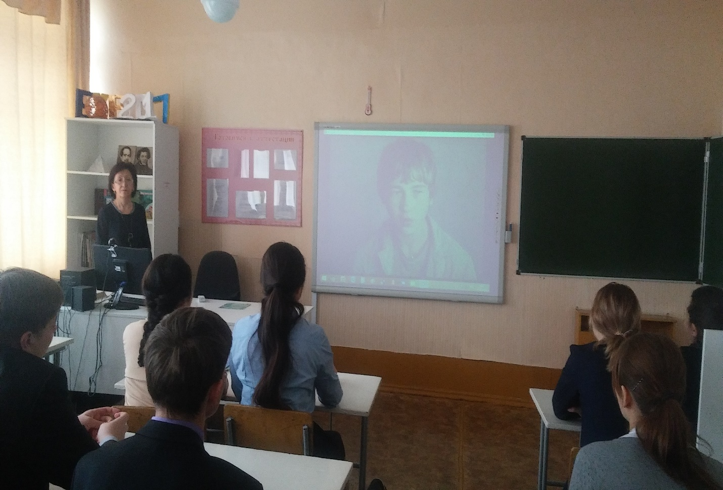

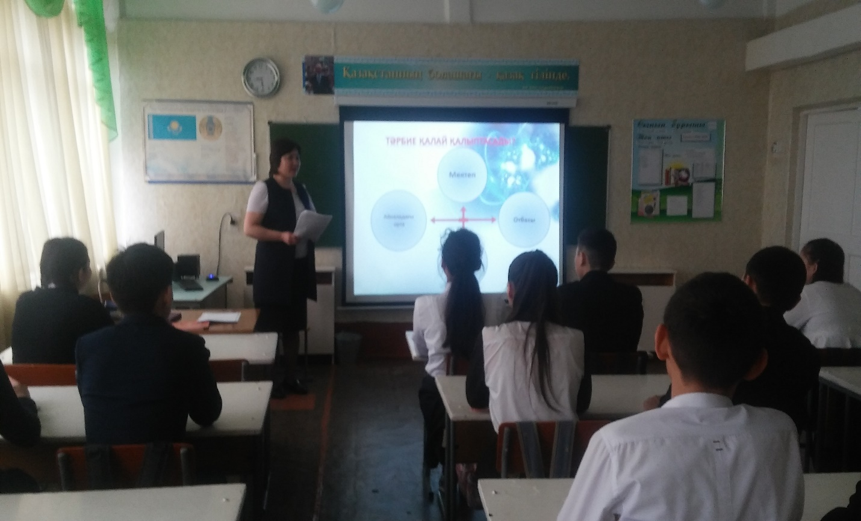

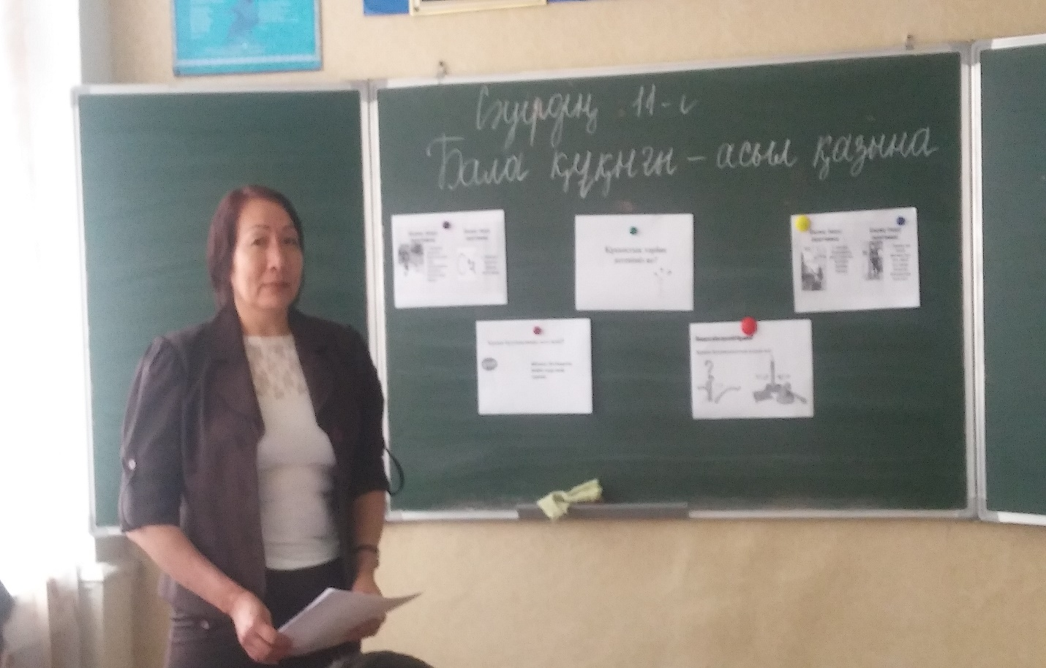

Зам.по ВР: Кайрашева А.А.

